**Universidade Federal Rural de Pernambuco - UFRPE**

**Departamento de Estatística e Informática – DEINFO**

1ª Verificação de Aprendizagem 2016.1

Disciplina: **Introdução à Programação** Data: ...................

Professor: Péricles Miranda

Nome legível do aluno: ...................................................................... Turma ..........

CPF: ................................................

**PROBLEMA**

O jogo batalha naval é extremante conhecido e viciante. Trata-se da disputa entre dois jogadores, onde o objetivo de cada jogador é destruir as navegações inimigas. Cada jogador tem a informação das suas embarcações, desconhecendo a posição das navegações inimigas. Cada jogador visualiza a posição de suas embarcações através de uma grade.

Exemplo de visualização de cada jogador:

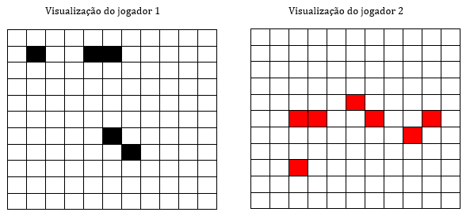

Este jogo apresenta 4 tipos de navegações:

A embarcação que ocupa uma célula da grade.

A embarcação que ocupa duas células de forma horizontal.

A embarcação que ocupa duas células, sendo que uma célula localizada na parte superior direita.

A embarcação que ocupa duas células, sendo que uma célula localizada na parte superior esquerda.

**Funcionamento do jogo**

Inicialmente, cada jogador começa com uma embarcação de cada tipo posicionadas aleatoriamente na grade, ou seja, cada jogador possui 4 embarcações cada um, sendo 1 embarcação de cada tipo.

IMPORTANTE: As embarcações não podem ser posicionadas de forma sobreposta!

Uma vez que cada jogador sabe a posição de suas próprias embarcações, o jogo começa com o jogador 1 escolhendo uma célula do tabuleiro para realizar um bombardeio. Caso a célula escolhida tenha uma embarcação inimiga, a embarcação deve ser destruída (removida da grade do adversário, mesmo que esta embarcação seja de 2 células) e a vez passa para o jogador 2. Caso contrário, se a célula escolhida não for uma embarcação, a vez passa para o jogador 2 da mesma forma. Caso contrário, se a célula escolhida for uma embarcação do próprio jogador, esta embarcação deve ser destruída (removida de sua grade), passando a vez para o jogador 2. Este processo se repete para o jogador 2 e assim sucessivamente.

O jogo termina quando um dos jogadores não possuir mais embarcações. O jogo deve informar o vencedor.

**Questão 1 -** Implemente os seguintes requisitos da batalha naval:

**Requisito 1:** Inicialize aleatoriamente as embarcações do jogador 1. **(2,5 pontos)**

**Requisito 2:** Inicialize aleatoriamente as embarcações do jogador 2, garantindo que as embarcações dos dois jogadores não estarão sobrepostas. **(2,5 pontos)**

**Requisito 3:** Imprima a grade do jogador 1. **(1,0 ponto)**

**Requisito 4:** Imprima a grade do jogador 2. **(1,0 ponto)**

**Requisito 5:** Implemente o processo de destruição de uma embarcação em uma grade considerando a jogada de apenas um jogador: **(3,0 pontos)**

O jogador escolhe uma célula do tabuleiro para realizar um bombardeio. Caso a célula escolhida tenha uma embarcação inimiga, a embarcação deve ser destruída (removida da grade do adversário, mesmo que esta embarcação seja de 2 células). Caso contrário, se a célula escolhida não for uma embarcação, não acontece nada. Caso contrário, se a célula escolhida for uma embarcação do próprio jogador, esta embarcação deve ser destruída (removida de sua grade). Imprima uma mensagem informando qual dos cenários aconteceu:

1. “Embarcação inimiga destruída!”
2. “Não houve destruição.”
3. “Erro. Própria navegação destruída!”